Załącznik nr 1
( do zapytania ofertowego nr 11/05/TA/2024)

SZCZEGÓŁOWA SPECYFIKACJA
Przedmiot zamówienia | zakup i dostawa preparatów mikroskopowych :  • komplet preparatów mikroskopowych - gleba  (1 komplet - 10 Preparatów Mikroskopowych),  • komplet preparatów mikroskopowych - woda  (1 komplet - 10 Preparatów Mikroskopowych),  • komplet preparatów mikroskopowych - grzyby, mchy i porosty (1 komplet - 15 Preparatów Mikroskopowych),
CZĘŚĆ 2– zakup, dostawa kompletu preparatów mikroskopowych - woda
- KOMPLET PREPARATÓW MIKROSKOPOWYCH- WODA - Wymagane parametry techniczne |  | (1 komplet - 10 Preparatów Mikroskopowych),
Zdjęcie poglądowe  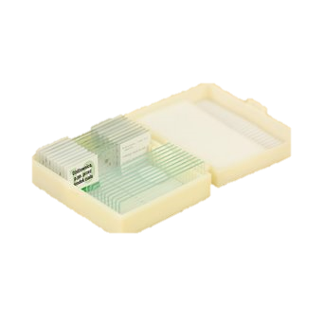 | Cechy produktu:  - dostarczane w plastikowych pudełkach z przegródkami,  Zawartość zestawu:  - Okrzemki – różne formy,  - Euglena zielona – wiciowiec,  - Pantofelki – orzęski z hodowli sianowej,  - Rozwielitka,  - Oczlik – widłonogi,  - Jednokomórkowe glony,  - Plankton słodkowodny,  - Stułbia, p.pp.,  - Robak płaski, p.pp.,  - Bakterie wody silnie zanieczyszczonej. | (1 komplet - 10 Preparatów Mikroskopowych),
- Preparaty mikroskopowe stanowiące przedmiot zamówienia muszą być fabrycznie nowe, należytej jakości, sprawne, wolne od jakichkolwiek wad fizycznych, jak również od jakichkolwiek wad prawnych, nieobciążone jakimikolwiek prawami na rzecz osób trzecich, nieużywane, niepowystawowe. Pod pojęciem fabrycznie nowy Zamawiający rozumie produkty wykonane z nowych elementów, bez śladu uszkodzenia.
- Pochodziły z legalnego kanału sprzedaży na rynek Polski.
- Oferent zobowiązany jest dołączyć do oferty niezbędne atesty i/lub Certyfikaty i/lub dopuszczenia CE i/lub równoważne – jeśli dotyczy

W przypadku ujęcia w ww. dokumentacji nazw własnych, należy przyjąć, iż są to nazwy przykładowe. Do wszystkich nazw własnych dodano zapis lub równoważne. Tam, gdzie w dokumentacji wskazano pochodzenie (marka, znak towarowy, producent, dostawca itp.) materiałów lub normy, aprobaty, specyfikacje i systemy, Zamawiający dopuszcza zaoferowanie materiałów lub rozwiązań równoważnych pod warunkiem, że zapewnią uzyskanie parametrów technicznych nie gorszych od założonych w dokumentacji zapytania ofertowego.
W tym celu Wykonawca zobowiązany jest załączyć do oferty dokumenty potwierdzające równoważność oferowanego produktu wymaganego przez Zamawiającego. Wykonawca powinien przedstawić specyfikację proponowanego równoważnego produktu w języku polskim

